各考点地址与考点内平面图

一、五邑大学
地址：蓬江区迎宾大道中99号
入口：迎宾大道北门（考生只能从北门进入）
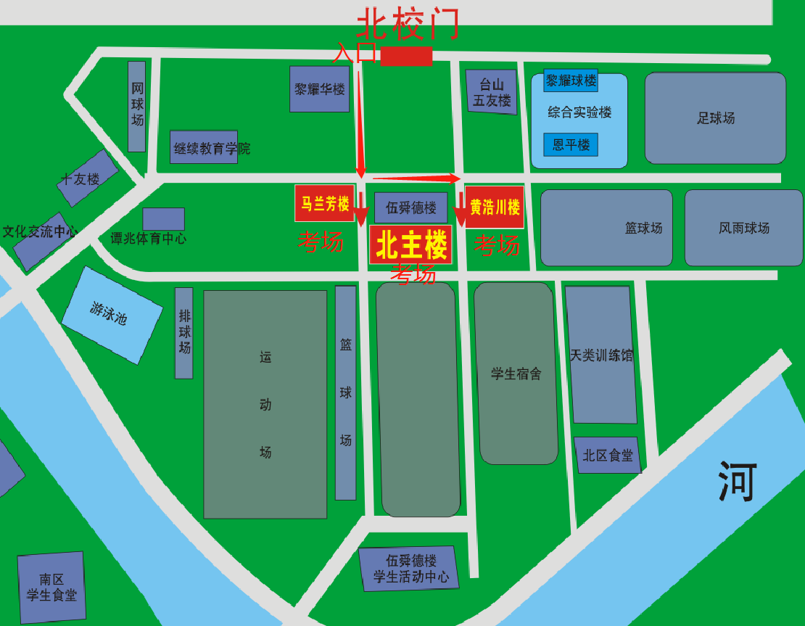

二、江门职业技术学院
地址：蓬江区潮连大道6号
入口：潮连大道正门（东北门）
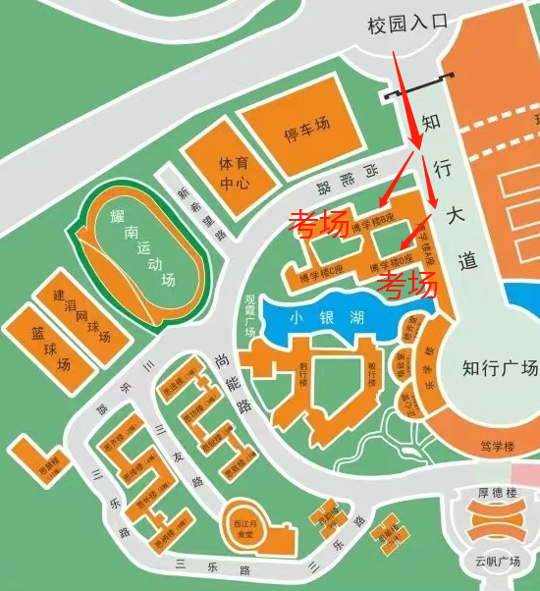

三、广东江门幼儿师范高等专科学校
地址：江海区朝翠路1号
入口：朝翠路北门（考生只能从北门进入）
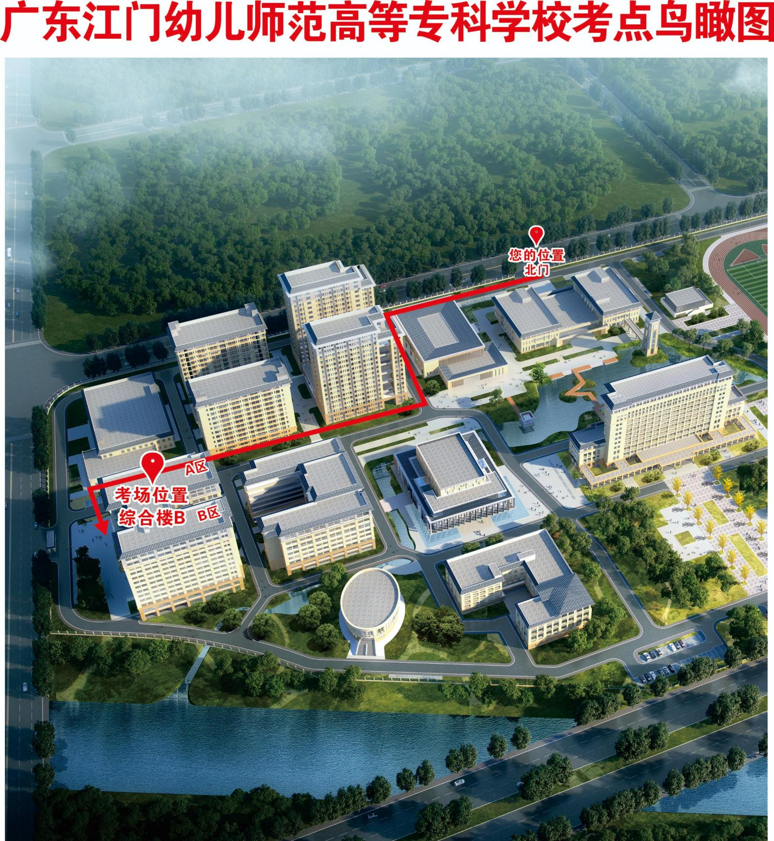
考点附近酒店推荐：
1.江门米晟寓家酒店公寓，距考点入口2.3公里，车程约8分钟。
2.江门东逸商务酒店，距考点入口3.4公里，车程约9分钟。
3.江海豪邑大酒店(江门江海万达店)，距考点入口3.9公里，车程约11分钟。
4.江门7号精品公寓，距考点入口6公里，车程约14分钟。
5.江门江海碧桂园凤凰酒店，距考点入口6.2公里，车程约16分钟。

四、江门市技师学院（潮连校区）
地址：蓬江区潮连环岛西路22号
入口：潮连环岛西路正门（考生只能从正门进入）
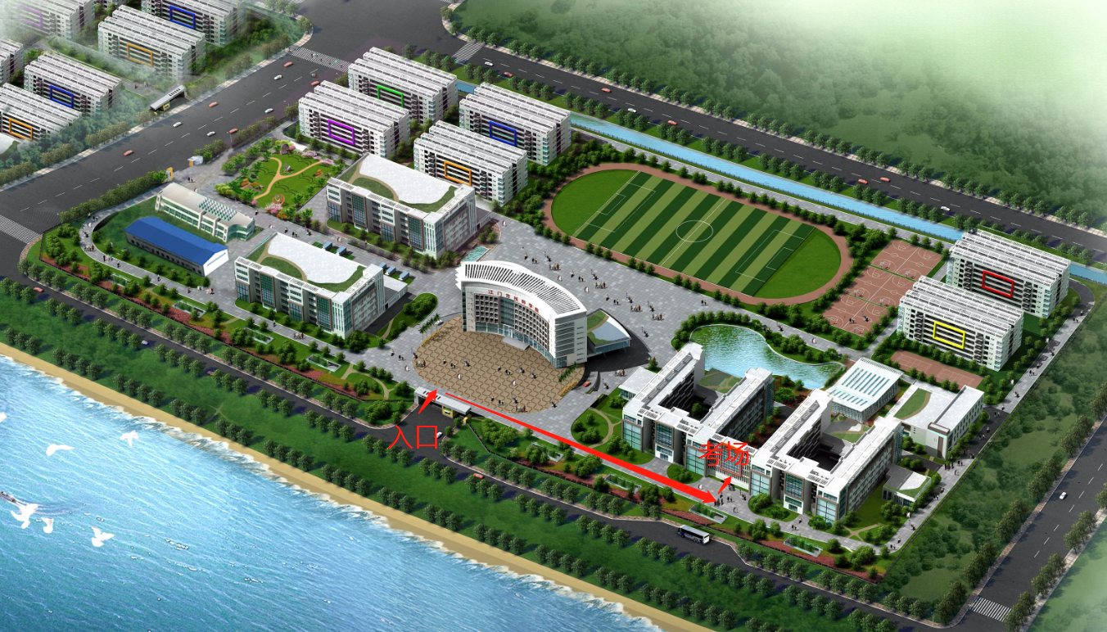

五、江门市第一中学景贤学校
地址：蓬江区跃进路63号
入口：跃进路前门（考生只能从前门进入）
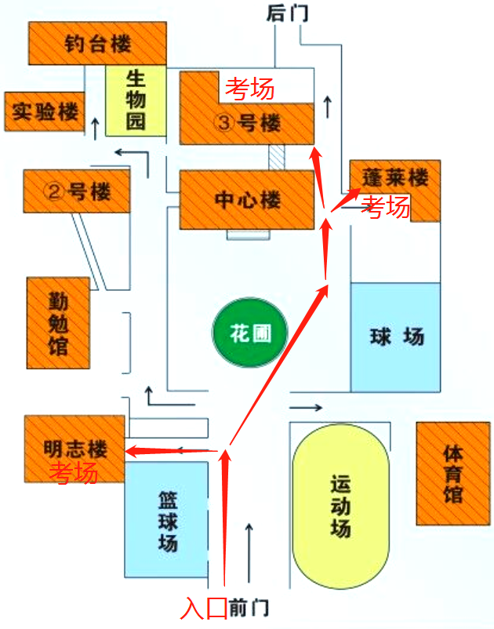

六、江门市工贸职业技术学校
地址：蓬江区华园中路42号
入口：华园中路正门（南门）
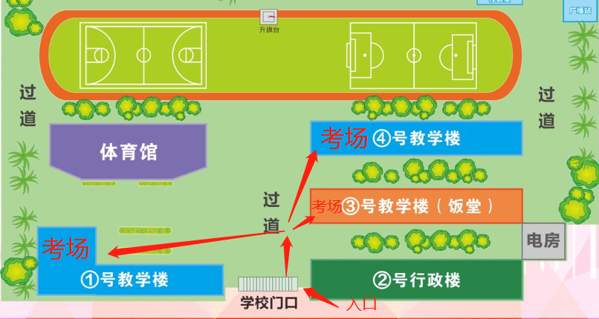

七、江门市港口中学
地址：蓬江区潮江路2号
入口：炮台南路北门（考生只能从北门进入）
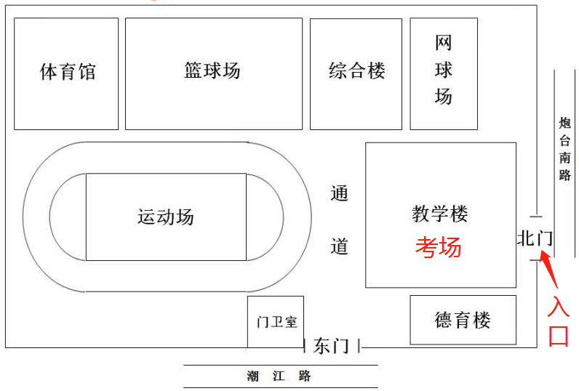

八、江门市怡福中学
地址：蓬江区丰盛路25号
入口：丰盛路正门（东门）
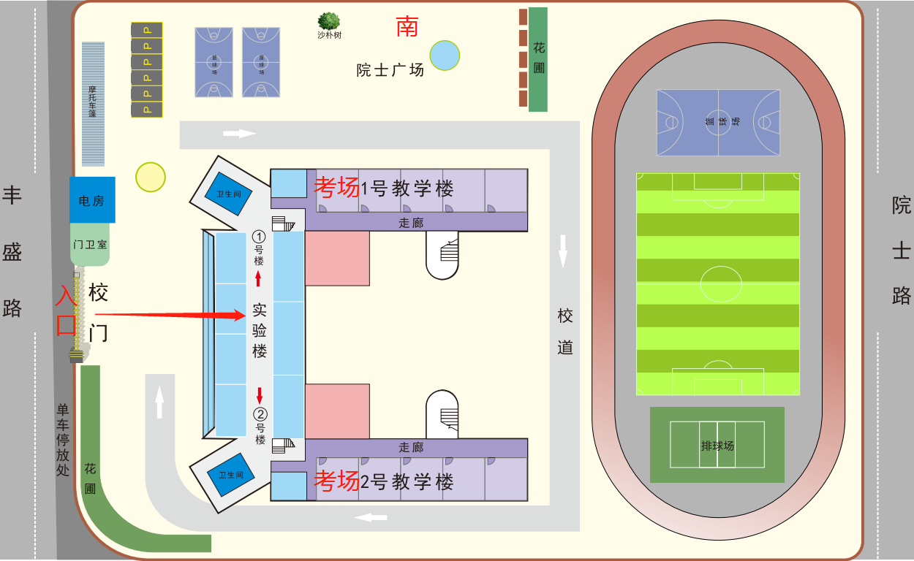

九、江门市新会区葵城中学
地址：新会区会城育才路61号
入口：育才路正门
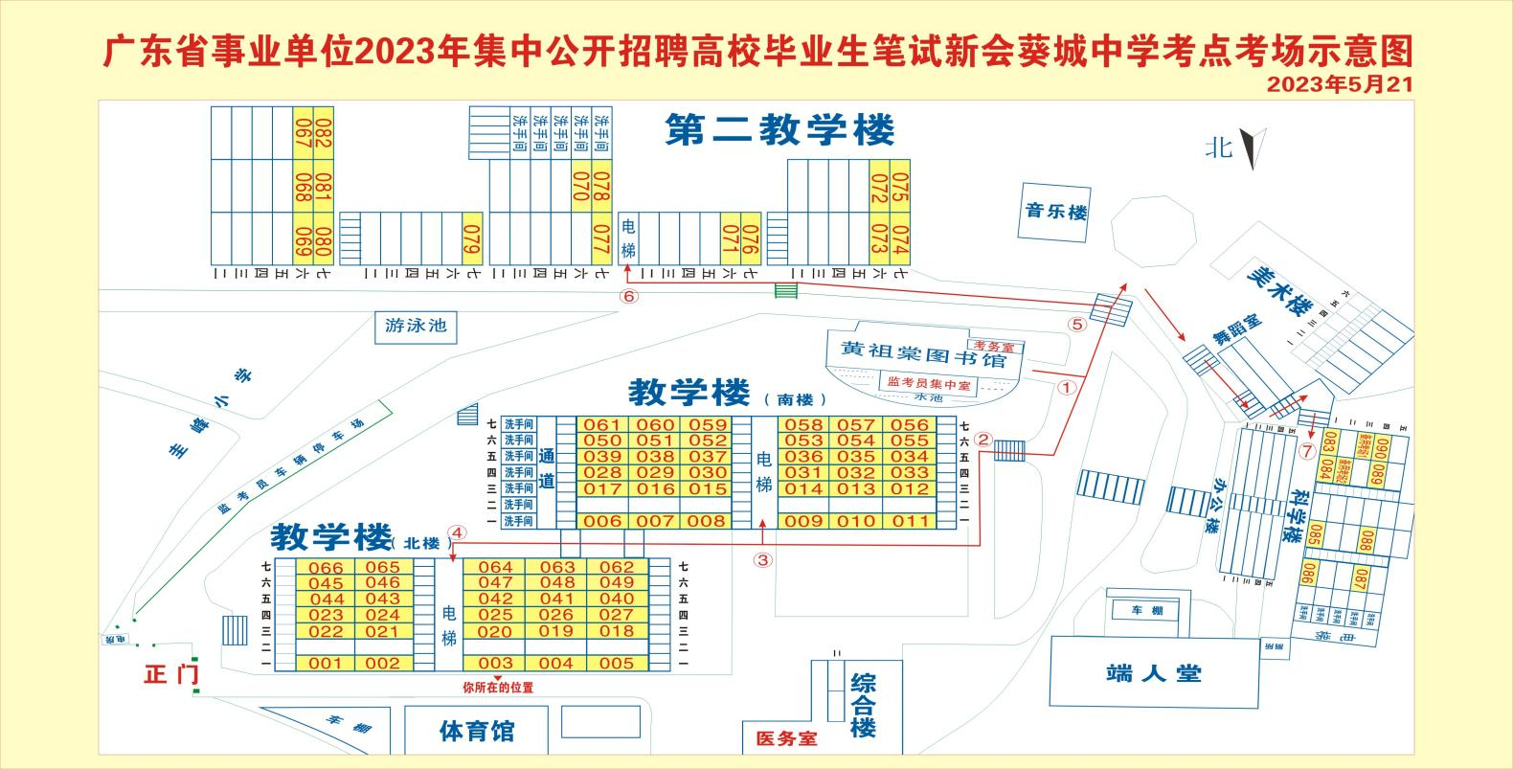
十、江门市新会区会城创新初级中学
地址：新会区同德二路29号
入口：同德二路正门（西北门）
